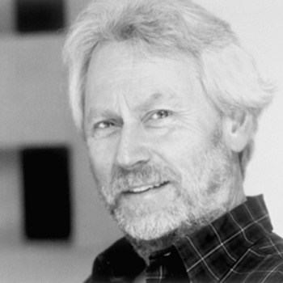
Donald Judd est un artiste plasticien et théoricien américain, né à Excelsior Springs (Missouri) le 3 juin 1928 et mort à New York le 12 février 1994. Avec Robert Morris, il est l'un des principaux représentants du minimalisme. Ses recherches le mènent à produire des œuvres tridimensionnelles fondées sur des formes simples. Il se fait l'avocat du concept d’installation permanente qu'il met en œuvre dans un immeuble qu'il possède à New York ainsi que dans son ranch de Marfa au Texas.
Après avoir servi dans l'armée comme mécanicien en 1946-1947, Donald Judd entreprend en 1948 des études de philosophie. En 1953, il obtient son diplôme de philosophie après des études qui portent essentiellement sur l'Empirisme et le Pragmatisme et s'oriente ensuite vers une maîtrise d'histoire de l'art.
Judd commence à peindre des toiles influencées par la grande tradition américaine de l'Expressionnisme abstrait et obtient sa première exposition personnelle à la Galerie Panoras à New York en 1957. Mais le tableau peint le gêne car il ne peut manquer de renfermer une certaine dose d'illusionnisme, et il s'oriente vers des constructions où la matérialité est au cœur du vocabulaire artistique, utilisant des matériaux modestes qui allaient devenir sa marque de fabrique pendant toute sa carrière, et des formes simples, souvent répétées, pour explorer l'espace et l'utilisation de l'espace.
Tout au long des années 1970 et 1980, il produit des œuvres radicales qui remettent en cause les idéaux de la sculpture occidentale classique.

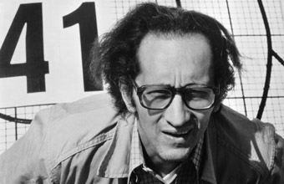
Frank Philip Stella, né le 12 mai 1936 à Malden (Massachusetts), est un peintre américain considéré comme un précurseur du minimalisme.
L'un des premiers artistes américains à avoir été entièrement formé par l'art abstrait, Stella est l'un des premiers à dissocier progressivement la relation entre expressionnisme et abstraction qui fondait l'expressionnisme abstrait. Il a cherché à isoler les différents éléments constitutifs de la peinture – châssis, toile, couleur, format – pour les ré-arranger.
Dans les années 1960, Stella a commencé à employer un éventail de couleurs, typiquement disposées en lignes droites ou sur des lignes incurvées. En 1967 il a commencé sa série Protractor Series, dans laquelle les courbes, parfois recouvrantes, s'insèrent dans des carrés qui sont disposés à côté de cercles et demi-cercles peints en anneaux de couleurs s'entrecroisant dans ceux-ci. Ces peintures sont baptisées d'après les villes circulaires que le peintre a visitées lors d'un voyage au Moyen-Orient.
Dans les années 1970, le style de Stella subit un changement majeur. Les conceptions géométriques soigneusement construites exécutées dans des plans plats de couleur sont remplacées par un modèle « plus lâché » parfois réminiscent du graffiti. Les toiles formées sont encore moins régulières que dans la série Eccentric Polygon, et incorporent des éléments de collage, des morceaux de toile étant collés sur du contreplaqué. Son travail est également devenu plus tridimensionnel au point qu’il a commencé une large production de pièces métalliques de forme libre qui, même si elles sont peintes, pourraient être considérées comme des sculptures.

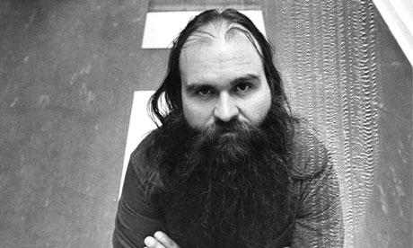
Carl Andre est un artiste plasticien américain, se rattachant au minimalisme (art), né le 16 septembre 1935 à Quincy (Massachusetts).
Fils d'un menuisier des chantiers navals, Carl Andre est formé dans les écoles publiques de sa ville natale. Durant son enfance, il étudie l'art. Plus tard, il travaille pour la Boston Gear Works et économise suffisamment d'argent pour effectuer un voyage en Europe (1954) où son oncle lui fait découvrir les mégalithes de Stonehenge, qui exerceront une influence majeure sur son travail, et l'œuvre de Brancusi qui le marque au point de s'en définir comme étant son disciple. Il effectue son service militaire dans les services de renseignement en Caroline du Nord (1955-1956) où il travaille comme cryptographe pour les services secrets, se servant de ses capacités en arithmétique. Puis il s'installe à New York en 1957 où il travaille dans une maison d'édition.
Il abandonne progressivement la peinture pour s'orienter vers la sculpture, développant des sculptures sur bois influencées par Brancusi et par les peintures noires de Stella, puis des assemblages de blocs de bois brut. À cours d'argent, il travaille parallèlement (1959-1964) comme mécanicien et conducteur pour la Pennsylvania Railroad (Compagnie des chemins de fer de Pennsylvanie) dans le New Jersey. L'horizontalité de l'architecture ferroviaire semble alors l'inspirer pour l'élaboration de ses futures œuvres.
Andre a été poète avant de s'intéresser à la sculpture, il dispose des mots, « particules de langage », sans grammaire ni syntaxe, et comme les matériaux dans ses sculptures, il les utilisent pour leur charge affective. Ce travail, comprenant calligrammes, opéras et livres, a été présenté en Amérique et en Europe. Une importante collection a été rassemblée par le Stedjlik Museum d'Amsterdam, cependant sa poésie n'a jamais encore été éditée, d'où la méconnaissance qu'en a le public.
En 1986, il fut acquitté du meurtre de sa femme, l'artiste Ana Mendieta.

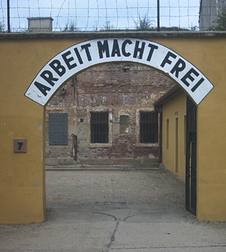
Le camp de concentration de Theresienstadt a été mis en place par la Gestapo dans la forteresse et ville de garnison de Terezín (en allemand Theresienstadt), aujourd'hui en République tchèque.
Le 10 juin 1940, la Gestapo prend le contrôle de Theresienstadt et installe une prison dans la Kleine Festung (petite forteresse). Le 24 novembre 1941, le site est transformé en ghetto muré, ayant pour objet de fournir une façade cachant l'opération d'extermination des Juifs, sous l'impulsion du chef des SS, Reinhard Heydrich. Pour le monde extérieur, Theresienstadt est présenté par les nazis comme une colonie juive modèle. Mais à l'intérieur, il s'agit d'un camp de concentration. Un grand nombre de Juifs provenant de Tchécoslovaquie, environ 7 000, sont notamment enfermés à Theresienstadt. Le site est aussi utilisé comme camp de transit pour les Juifs acheminés vers Auschwitz et les autres camps d'extermination.
Le 3 mai 1945, le contrôle du camp est transféré par les Allemands à la Croix-Rouge. L'Armée rouge pénètre à Theresienstadt quelques jours plus tard, le 8 mai 1945. Des actes de vengeance tolérés par les autorités soviétiques ont lieu de la part de survivants à l'encontre d'ex-Kapos, mais aussi de civils allemands. Theresienstadt devient un camp de détention de ceux-ci, dans le cadre de l'internement des allemands des Sudètes. Les conditions de détention y sont décrites par les témoins comme similaires à celles auparavant imposées par les nazis à leurs propres victimes. Dans le même temps, certains des survivants juifs de Theresienstadt, lors de leur retour vers la Pologne, sont témoins ou victimes de l'antisémitisme polonais.

